6* SEABOURN OVATION ile
GÜNEYDOĞU ASYA
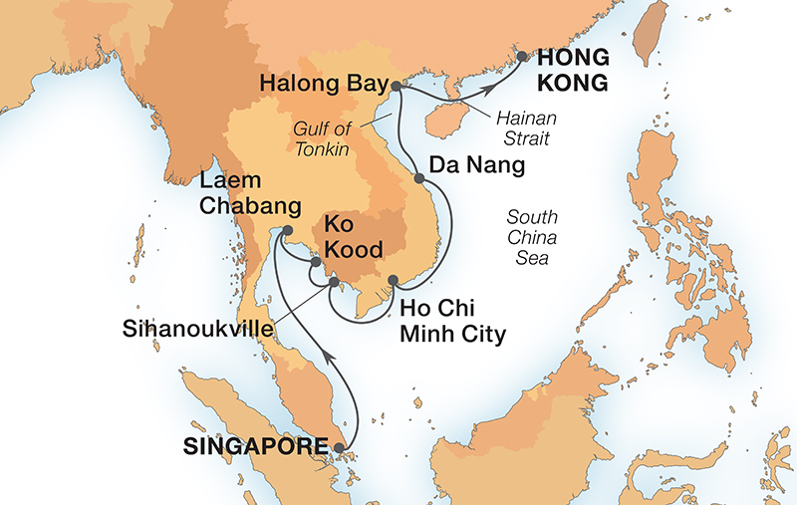
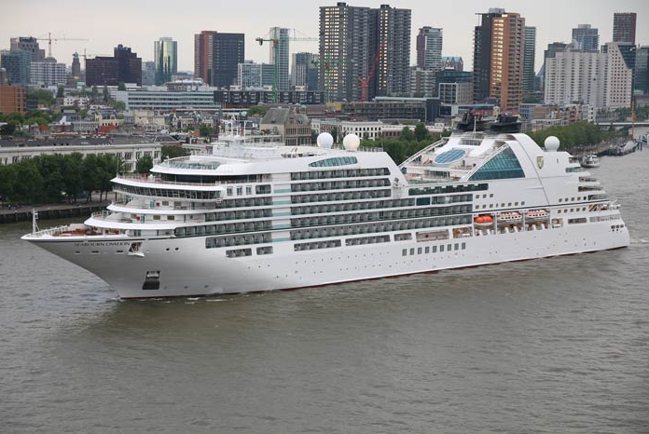
Singapur (Singapur) Bangkok - Koh Kood (Tayland) Sihanoukville (Kamboçya)
Ho Chi Minh City (1) - Hue - Halong Bay (Vietnam) Hong Kong (Çin)
20 Aralık 2020 - 03 Ocak 2021 / 14 Gece 15 Gün
Ön Vizesiz
Ultra Lüks Gemi
Özel Yılbaşı Programı
Suit Başına 1000 USD’ye varan gemide harcama kredisi hediye !!!

1. Gün / 20.12.2020 SİNGAPUR
Singapur Limanı’nda demirli olan Seabourn Ovation Gemisi’ne saat 14.00 itibari ile pasaport/check-in işlemlerinin ardından giriş, odanıza yerleşme ve serbest zaman. Gemimiz 23.00’de limandan hareket edecektir.

GÜN | LİMAN | ÜLKE | VARIŞ | KALKIŞ
2 | Denizde seyir
3 | Denizde seyir
4 | Bangkok (Laem Chabang) | Tayland | 08.00 | 18.00
5 | Koh Kood | Tayland | 08.00 | 17.00
6 | Sihanoukville | Kamboçya | 07.00 | 20.00
7 | Denizde seyir
8 | Ho Chi Minh City | Vietnam | 09.00 | geceleme
9 | Ho Chi Minh City | Vietnam | - | 16.00
10 | Denizde seyir
11 | Hue (Da Nang) | Vietnam | 08.00 | 18.00
12 | Denizde seyir
13 | Halong Bay | Vietnam | 07.00 | 20.00
14 | Denizde seyir

15. Gün / 03.01.2021 HONG KONG, ÇİN
Gemimiz yerel saat ile 07.00'de Hong Kong Limanı’na yanaşmış olacaktır. Kahvaltı sonrası gemiden çıkış işlemleri ve programın sonu.
*Arzu edilirse programa uçak ve transfer hizmetleri eklenebilir.

TUR ÜCRETİ (Kişi Başı)
Dış Suit | -
Dış Suit Tek Kişi Farkı | -
Balkonlu Suit | 6589 €
Balkonlu Suit Tek Kişi Farkı | sorunuz
3/4. Kişi (yetişkin & çocuk) | sorunuz
İLAVE ÜCRETLER (Kişi Başı)
Liman Vergisi | 470 €
Vize Bilgisi | Gemi tarafından alınacak Vietnam ve Kamboçya vizesi  Yeşil pasaport için vize gerekmemektedir.  Hong Kong için herhangi bir vize gerekmemektedir.
Önemli Not: Yukarıdaki fiyatlar bilgi amaçlı olup, satış anında güncel fiyat listesi ile kontrol edilmelidir.

FİYATLARIMIZA DAHİL OLAN HİZMETLER
* Gemide 14 gece 15 gün full pansiyon konaklama ve gemi içerisindeki tüm aktiviteler
* Restaurantlarda ve barlarda sınırsız birinci sınıf alkollü & alkolsüz içecekler
* Ücretsiz kişiselleştirilebilen mini bar kullanımı
* Hoşgeldin şampanyası
* Gemi personel bahşişleri
* Tüm restaurantların ücretsiz kullanımı
* Gemi tarafından hazırlanan Yılbaşı eğlenceleri ve etkinlikleri

FİYATLARIMIZA DAHİL OLMAYAN HİZMETLER
* Kişisel harcamalar (Telefon, kuru temizleme, internet vb.)
* Gemi tarafından organize edilecek tüm ekstra turlar
* Liman vergileri
* Seyahat sağlık sigortası
* Vize ücreti
* Yurtdışı çıkış harcı
6* SEABOURN OVATION
Yapım tarihi: 2018
Yolcu sayısı: 604 kişi
Personel sayısı: 450 kişi
Tonaj: 41.865 gross ton
Uzunluk: 210.5 metre
Genişlik: 28 metre
Kabin sayısı: 310
Yolcu katı sayısı: 10

NOTLAR VE BİLMENİZ GEREKENLER;
*Programda belirtilen saatler gemi firmasından alınmıştır. Saatlerde oluşabilecek herhangi bir değişiklikten acentemiz sorumlu değildir. Dolayısıyla herhangi bir saat değişikliği durumunda acentemiz programın içeriğini düzenleme hakkını saklı tutar. Ayrıca deniz & nehir turlarımızda ani gelişen liman şartları, kötü hava şartları, su seviye değişimi, deniz & nehir trafiği, nehir seviye havuzlarındaki grev vb. “fors majör” nedenlerden ötürü gemi firması ve gemi kaptanı programda değişiklik yapma hakkına sahiptir. Bu değişikliklerden acentemiz sorumlu olmayacaktır.
*Tura başlangıç için acentemiz tarafından bildirilen saatlerde belirtilen havalimanında ya da geminin yanaşacağı limanda hazır bulunmayan, uçağı ya da gemiyi kaçırarak binemeyen yolcuların seyahati gerçekleştirememelerinden acentemiz sorumlu olmayacaktır. Uçağı ya da gemiyi kaçıran yolcuların tura yeniden dahil olmaları için gerekli olacak ulaşım masrafları kendilerine aittir.
*Uçak yolculuğu esnasında her yolcunun kabin içine maksimum 8 kg ve 40 cm (yükseklik) x 23 cm (en) x 55 cm (boy) ebatlarında bir parça eşya alma hakkı vardır. Bununla birlikte her yolcu uçağın bagajına vermek kaydıyla yanına 1 adet valiz alabilme hakkına sahiptir. Bu valizin izin verilen ücretsiz kilo sınırı havayolu şirketi, uçuş güzergahı ve biletin sınıfına göre değişkenlik göstermektedir. Uçuş öncesi lütfen biletinizden veya acentemizden teyit ediniz.
*Gemiye yapılan check-in esnasında istisnasız her yolcunun (çiftlerde sadece 1 kişi) manyetik “cruise card”larını alırken kredi kartını ibraz etmesi veya nakit depozit yatırması gerekmektedir. Bu ibraz sonucunda her kredi kartından kişi başına ortalama 300 USD’lik bir provizyon çekimi yapılacaktır. Bunun nedeni sizler gemiye check-in yaptıktan sonra seyir esnasında gemi içinde yapacağınız ekstra harcamalar içindir. Gemi içindeki ekstra harcamalarınızı check-in esnasında sizlere verilmiş olan bu manyetik cruise card ile yapabileceksiniz. Gemide casino haricinde hiç bir yerde nakit para geçmemektedir. Tüm harcamalarınızı odalarınızdaki interaktif televizyonlardan, gemi içerisindeki interaktif ekranlardan veya resepsiyondan takip edebilirsiniz.
*Gemiye alkollü içki, ütü, saç kurutma makinası, kettle, biberon ısıtıcı, elektrikli battaniye vb. eşyalar sokmak kesinlikle yasaktır. Her kabinde saç kurutma makinası bir çok kabinde kettle mevcuttur.
*Gemi seyahatimizin başlangıcında valizleriniz için belirli renklerde valiz etiketleri tahsis edilecektir. Bu etiketlerin eksiksiz doldurulması valizlerinizin kabinlerinize doğru olarak gelmesi açısından son derece önemlidir.
*Valizleriniz geminin ilk kalkış gününde akşam geç vakite kadar kabinize gelmeyebilir. Bu yoğunluk ve kalabalıktan kaynaklanan, kesinlikle geminin sorumluluğunda olan bir durumdur. Bu yüzden gemiye bineceğiniz ilk gün önemli ihtiyaçlarınızı küçük bir el çantasına koyup yanınıza almanızda fayda vardır.
*Acil bir durumda tahliye prosedürlerini tanımanız açısından seyahatinizin ilk günü çok kısa sürecek bir güvenlik tatbikatı ve brifingi yapılacaktır. Katılımı son derece önemlidir. Tatbikattaki buluşma noktasına rehberleriniz ve odanızdan sorumlu gemi çalışanı yönlendirmektedir.
*Gemi yolculuğu sırasında masanızın ilk gün belirlendiği, ana alakart restaurantta alacağınız akşam yemeklerinden bazıları resmi akşam yemeği olacaktır. Gemi kuralları gereği burada yemek isteyen her erkek yolcumuzun takım elbise, kadın yolcumuzun da gece elbisesi giyinmesi zorunludur. Arzu eden yolcularımız bu resmi akşamlarda ya da diğer akşamlarda yemeklerini geminin başka restaurantlarında ve açık büfesinde alma hakkına sahiptir.
*Geminin ücretli olan uydu bağlantılı internet sisteminden faydalanabilirsiniz. Maliyetinin düşük olması için mutlaka gemi tarafından önerilen paketleri tercih ediniz.
*Gemide her akşam, bir sonraki güne ait ayrıntılı bir program kabininize teslim edilecektir. Bu programda, gemi içerisindeki tüm aktiviteler, eğlence organizasyonlarına dair bilgiler ve önemli notlar eksiksiz şekilde yer almaktadır.
*Tur süresince tüm özel eşyalarınıza titizlikle sahip çıkmanızı önemle rica ederiz. Gemide tüm kabinlerde değerli eşyalarınızı muhafaza edebileceğiniz bir kasa mevcuttur. Acentamız kabinde ve bagajda unutulan para veya değerli eşyaların kaybolmasından ve çalınmasından dolayı sorumluluk üstlenmemektedir. Bulunan eşyalarınızın bulunduğu ülkeden karşı ödemeli kargo hizmeti ile tarafınıza gönderilmesi konusunda destek sağlanacaktır.
*Tur başlangıcından sonraki günlerde de geminin limanlardaki kalkış saatlerine kesinlikle riayet edilmesi gerekmektedir. Limanlarda geminin kalkış saatinden en geç 45 dakika önce gemiye giriş yapılması gerekmektedir. Aksi takdirde gemiye giriş yapamayabilirsiniz. Böyle bir durumdan acentemiz sorumlu olmayacaktır. Gemi turuna izin verilen uygun bir limandan yeniden dahil olunması için gerekli olacak ulaşım masrafları yolcunun kendisine aittir.

*Cruise gemilerinde uzman doktorların ve tıbbi personelin hizmet verdiği, donanımlı Sağlık Merkezi bulunmaktadır. Acil durum numarasını arayarak 24 saat boyunca acil durum hizmetlerinden de yararlanmak mümkündür. Gemide sunulan sağlık hizmetleri ücretlidir. Nehir gemilerinde sağlık personeli bulunmamakta olup acil durumlarda ambulansların gemiye ulaşması mümkündür.
*Gemi seyahatinizin sonunda ise valizlerinizi toplayarak bir gece önceden kabinlerinize bırakılacak etiketleri takarak saat 00.00’a kadar kabin kapılarınızın önüne bırakmanız gerekmektedir. Ertesi sabah gemiden çıkış işlemleri sonrasında valizler geminin dışında bulunan istasyonlardan yolcular tarafından teslim alınacaktır.

Mutlu bir seyahat geçirmenizi dileriz…

